PLÁN AKTIVIT
ŠKOLNÍ ROK 2025 /2026
CTNOSTI
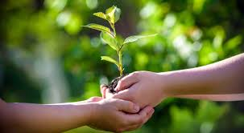


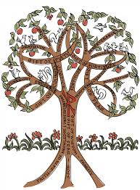

Září 2025 - Přátelství a spolupráce
Začátek školního roku, poznávání, hry na stmelení kolektivu

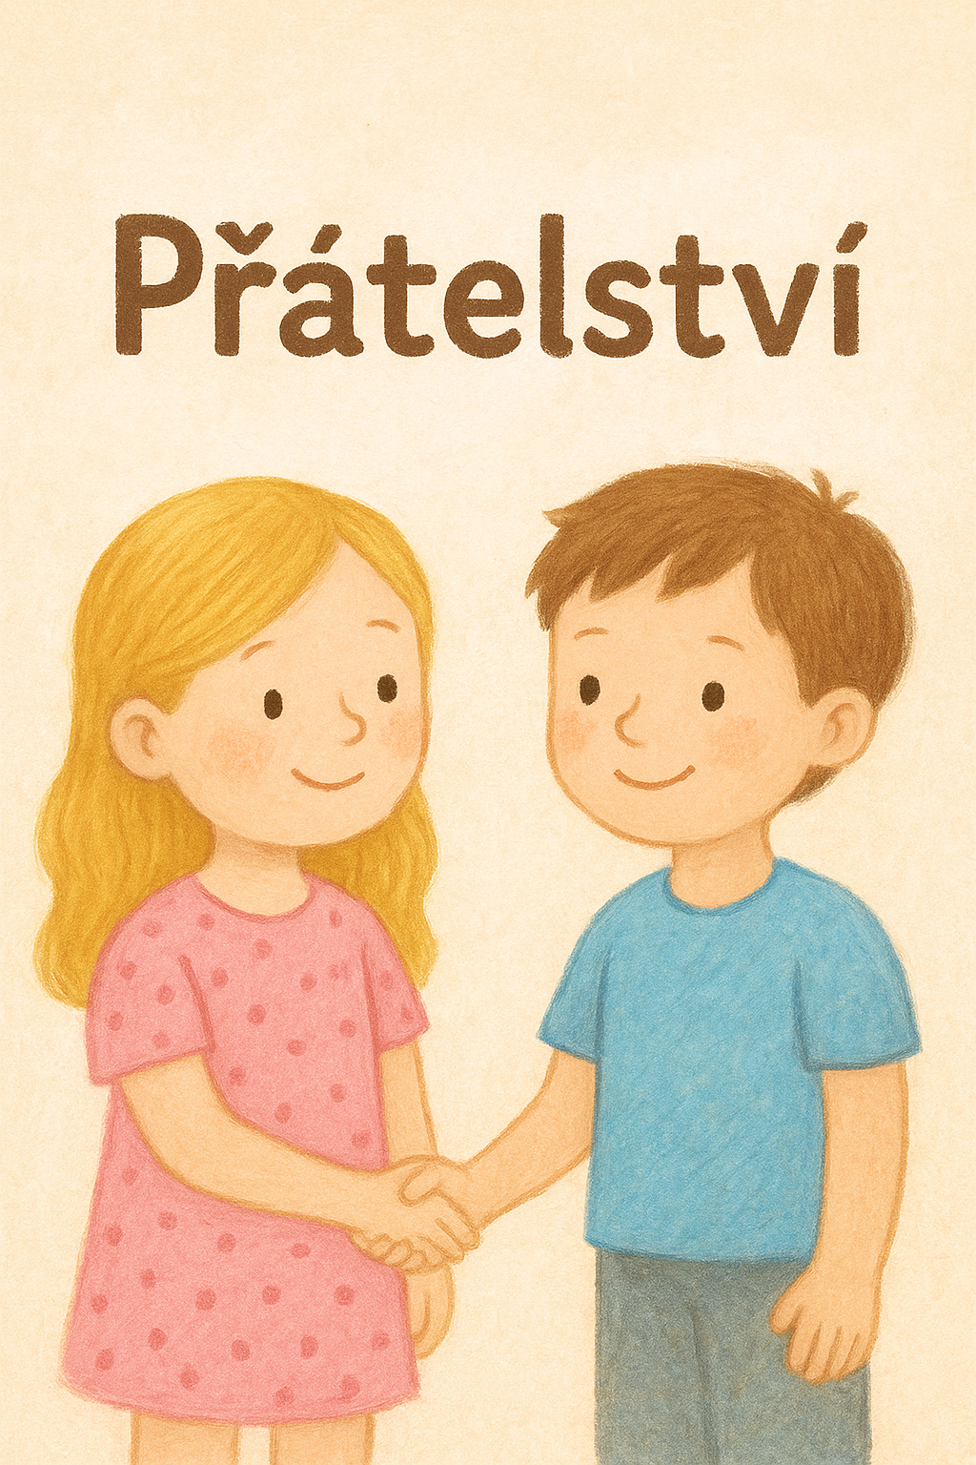

- Hra „Pavučina přátelství“ děti si házejí míček nebo klubíčko do kruhu a říkají, co mají na spolužácích rády.
- Společný třídní erb- každý přidá svůj symbol.
- Plníme úkoly ve dvojici, trojici (hlavolamy, stavby z kostek…).
- Celá škola- požární poplach- pomáháme si
- Think Tank- zahájení programu podporující ctnosti (hry, tvoření, dramatizace)
- Sférické kino – vývoj komunikace na Zemi
- Zahájení celoroční hry v ŠD 6 ctností – 6 týmů

Říjen 2025 - Odvaha
Příběhy statečných hrdinů, překonávání strachu

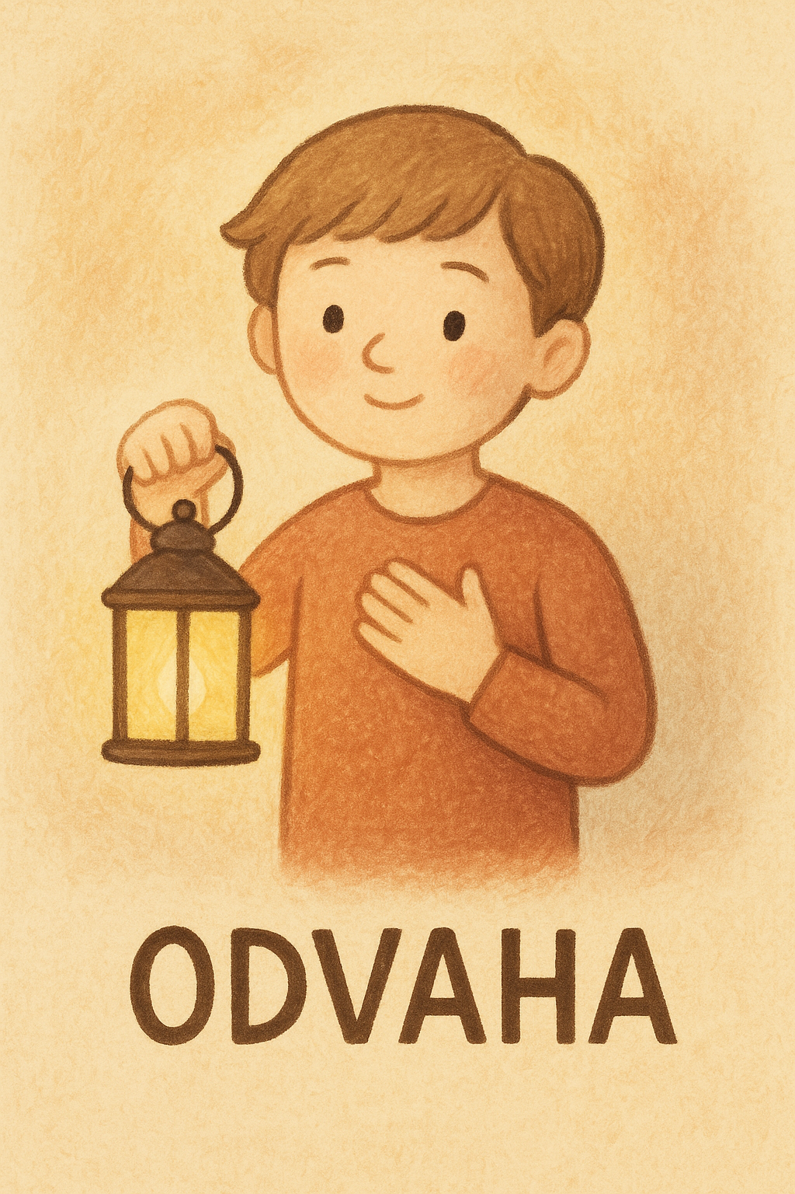

- Kolo odvahy - každý si stanoví drobný úkol (básnička, písnička, projde dráhu se zavázanýma očima).
- Čteme si o různých literárních hrdinech.
- Halloween - nebojím se, jsem odvážný/á.
- Celá škola - připravíme pro ostatní stezku odvahy.
- Diskuze a návštěvy v jednotlivých třídách.
- Halloween – není ostuda mít strach, ale odvahu umět překonat.
- ŠD - Celoroční hra zaměřená na celý soubor ctností.
- ŠD – Think Tank (program podporující ctnosti) - hry, tvoření, dramatizace).

Listopad 2025- Respekt a úcta
K dospělým, kamarádům, přírodě, „Dušičky“ jsou vzpomínka na předky.

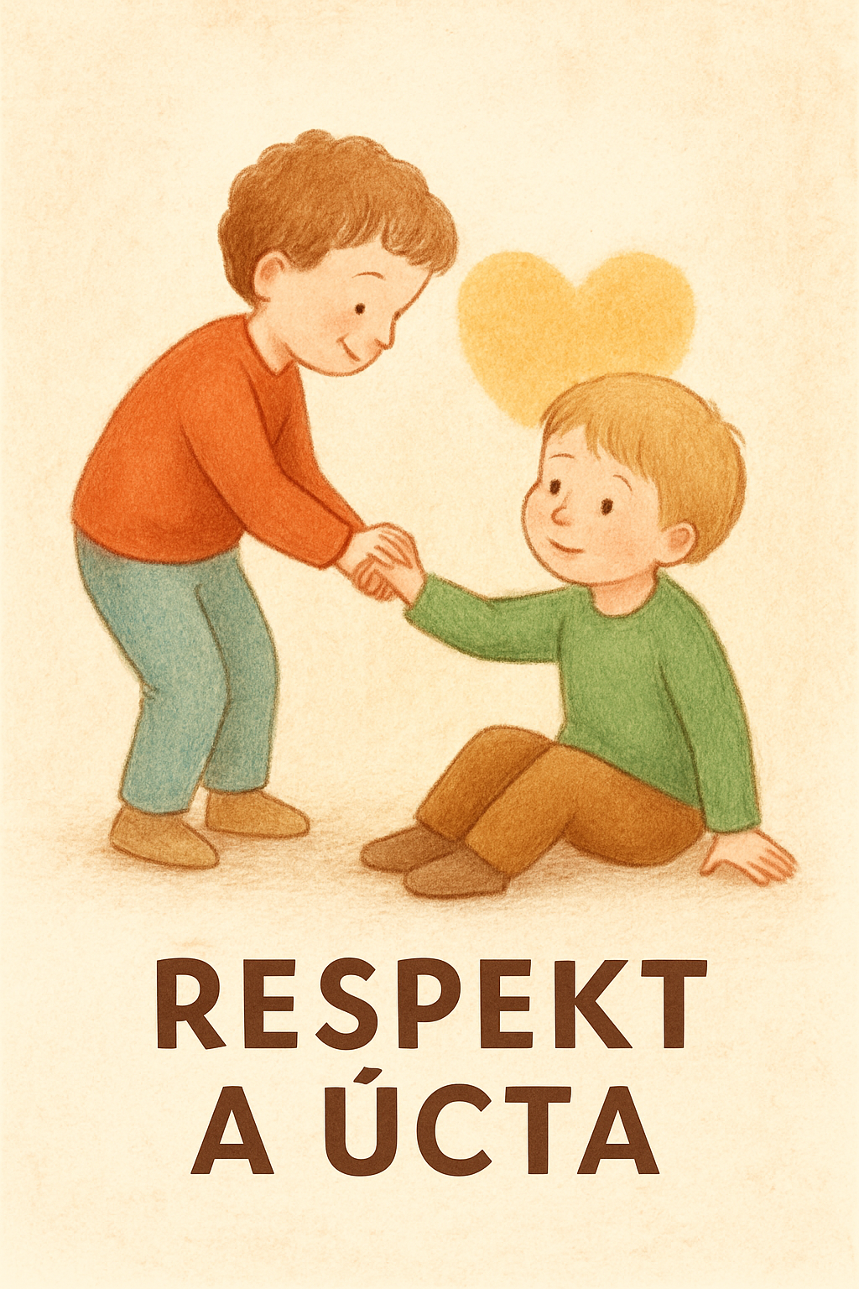

- Návštěva památníku nebo hřbitova u příležitosti Dušiček.
- Používám kouzelná slovíčka - děkuji, prosím, omlouvám se…
- Společná pravidla třídy jsou smlouva mezi námi
- Celá škola EVVO projektový den- Respektuji a mám v úctě přírodu
- ŠD – Think Tank (program podporující ctnosti - hry, tvoření, dramatizace)
- Bílý den (11.11. 2025)
- Zaměříme se v soutěžích na slušné chování - dramatizace

Prosinec 2025 - Laskavost a štědrost

Adventní čas, Vánoce,-dáváme si dárky a děláme dobré skutky pro radost

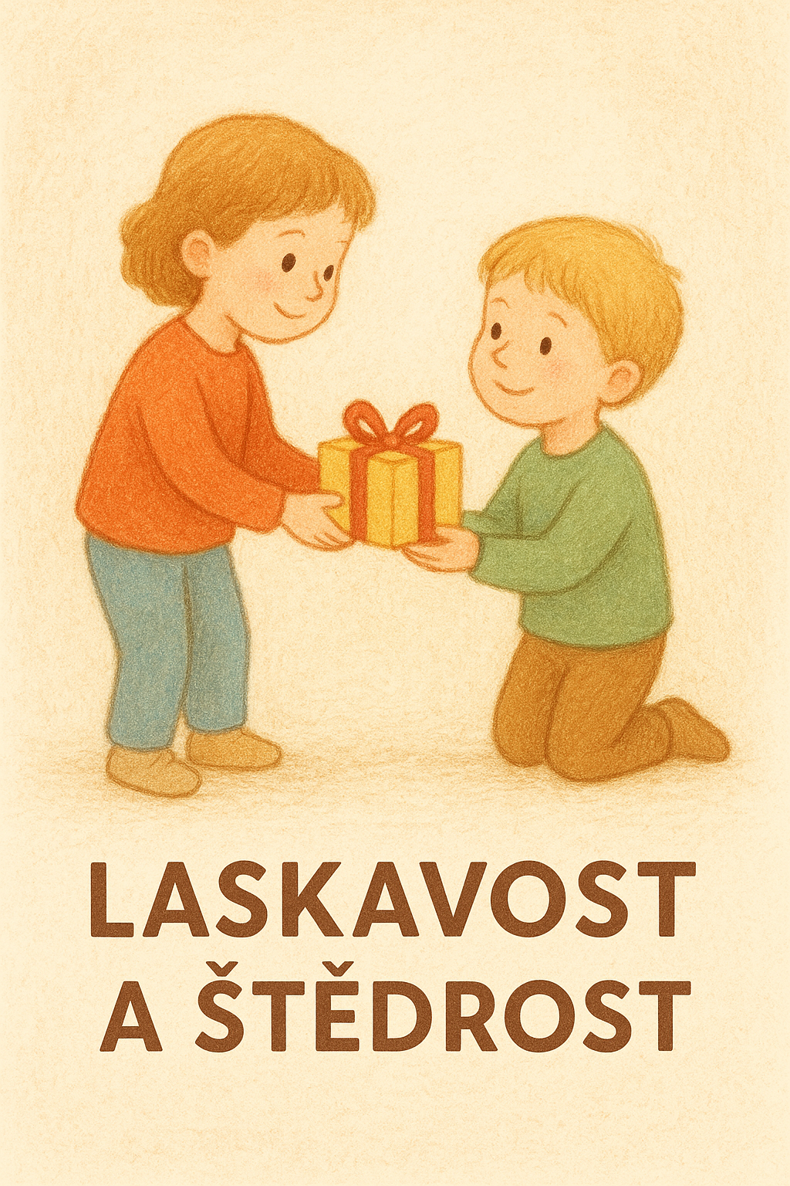

- Vytváříme adventní kalendář dobrých skutků - pomoc kamarádům.
- Celá škola- Vánoční jarmark
- Výroba dárečků pro kamarády, seniory, rodiče…
- Hra- Řetěz laskavosti- každý udělá dobrý skutek a předá ho dál.
- THINK TANK veřejná prezentace výsledků na adventním jarmarku
- Setkání s chovanci z domu „Leontýna“- obdarování výrobky z jarmarku
- Výlet na Karlštejn za tradicemi a kouzlem Vánoc
- Výroba dárečků v ŠD
- Zpěv koled pro radost druhých

Leden 2026 - Trpělivost

Čekáme trpělivě na výsledky, tvoříme práce, kde je třeba vytrvat

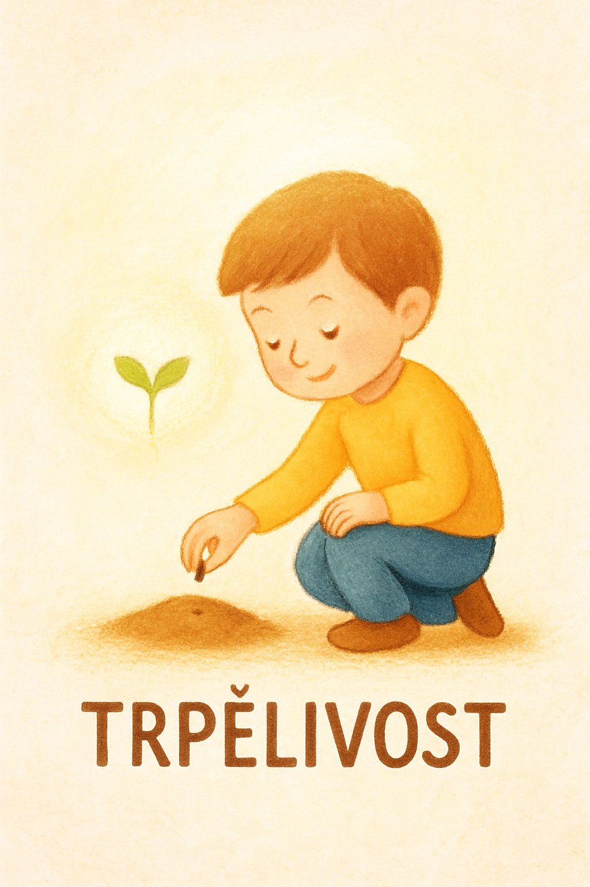

- Předpěstováváme rostliny, staráme se o ně - klíčení
- Puzzle- skládáme trpělivě a společně
- Učíme se trpělivosti při čekání- na jídlo, klasifikaci, v řadě
- Celá škola- Projekt pro každou třídu v klíčení rostlin a růst cibulek – „trpělivost“
- Člověče nezlob se- soutěž
- Piškvorkový den

Únor 2026 - Odpovědnost

Jsem odpovědný za své věci, úkoly, zvířátka. Pečuji o přírodu environmentální výchova

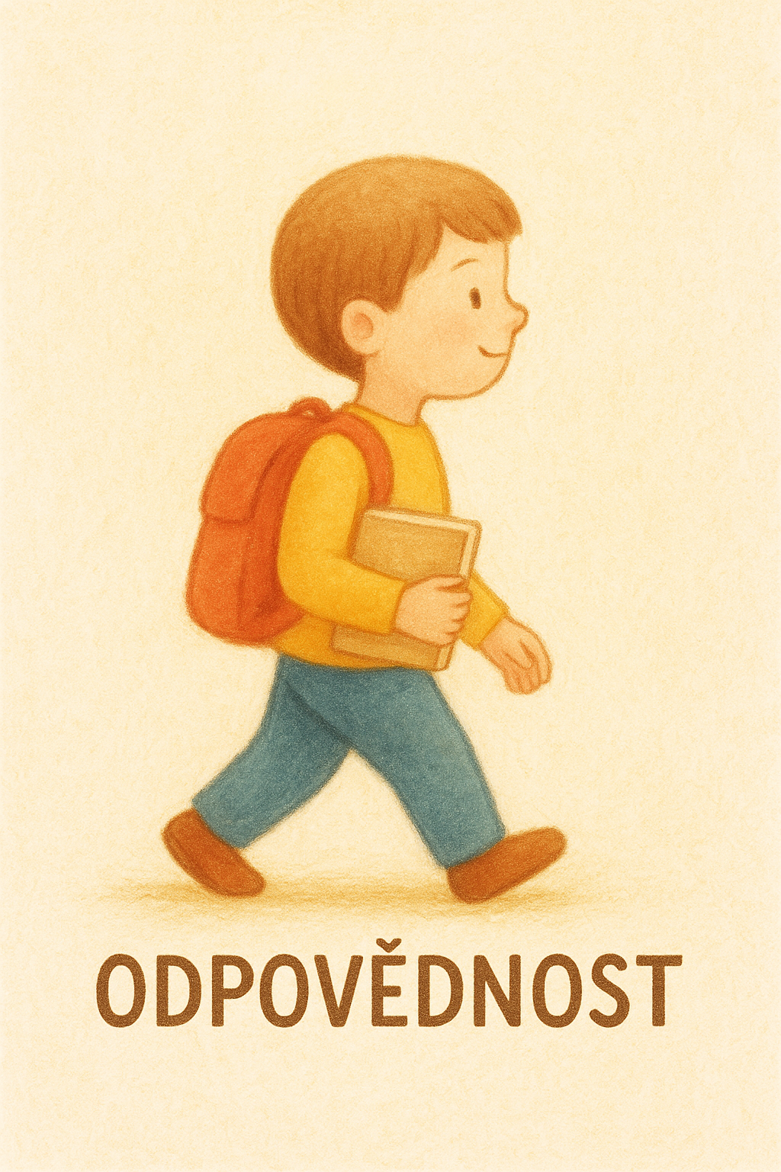

- Každý dostává malou zodpovědnost ve třídě- rostlina, kniha, pomůcka…
- Diskutujeme o tom, za co jsem ve škole zodpovědný já
- Celá škola- „Den bez zapomínání“ - vyhodnotíme jednotlivé třídy i žáky
- Jsem odpovědný za své věci, úkoly, zvířátka.
- Pečuji o přírodu - environmentální výchova
- Výtvarná soutěž tvoření s rodiči recyklace odpadního materiálu EVVO

Březen 2026 - Radost a vděčnost

Radujeme se z příchodu jara, hledání maličkostí, které nám dělají radost



- Vytvoříme si knihu radosti- každý zapíše, co mu udělalo v poslední době radost a jakou radost dal ostatním on.
- Lov radostí- hledáme ve škole věci, které nám přinášejí potěšení.
- Celá škola – „Vytváříme děkovné dopisy pro žáky, učitele i jiné pracovníky školy“, které si společně rozdáme.
- Barevný týden – chodíme do školy každý den v jiné barvě
- EVVO - rozpad látek v přírodě (plast, sklo, papír, kovy), beseda

Duben 2026 - Spravedlnost a férovost
Hry s prvky fair play, hry se spravedlivým rozhodováním. Měsíc sportování a zdravého pohybu.

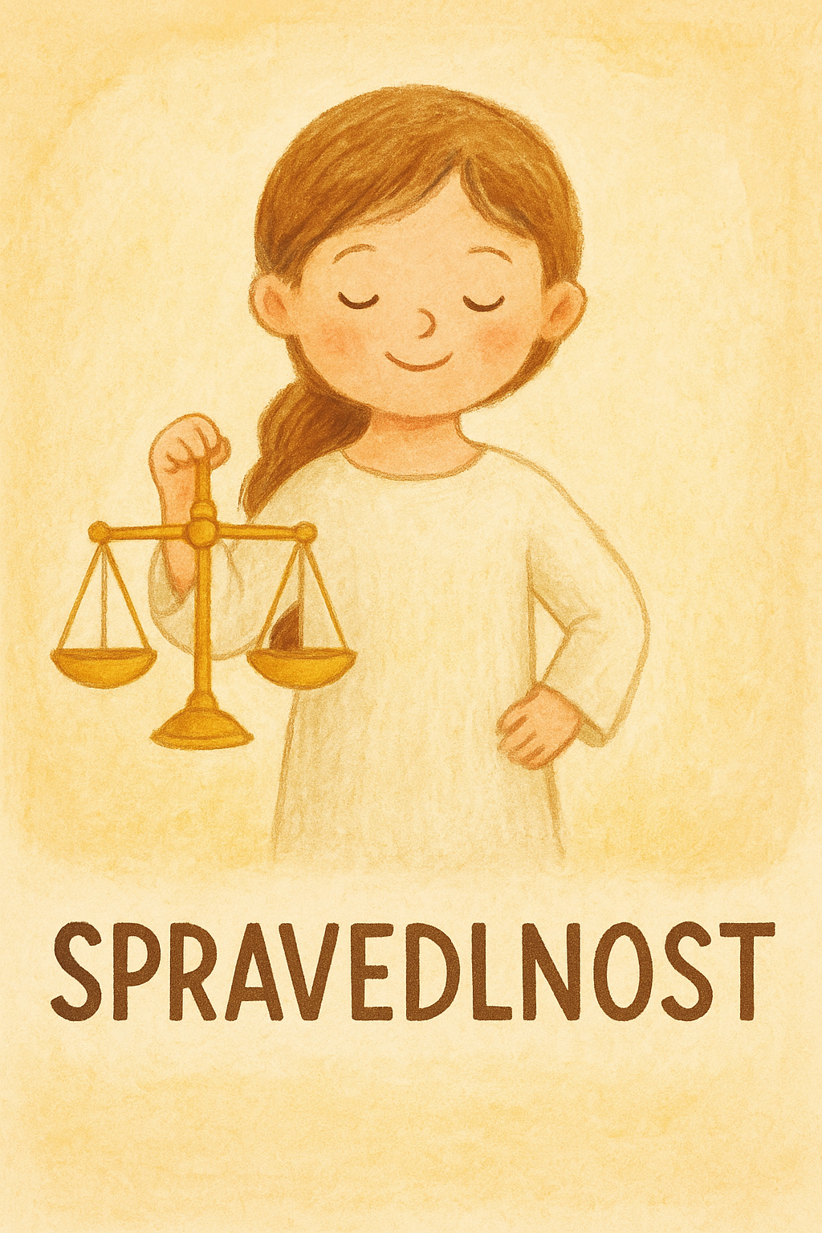

- Soudní líčení pohádky - děti rozhodují a diskutují o postavách z pohádek, zda jednaly spravedlivě, či nikoli.
- Hra na spravedlivé dělení.
- Celá škola – mezitřídní sportovní soutěže s důrazem na spravedlivé výsledky
- Den Země - uklidíme obec- PČ, ŠD

Květen 2026 - Láska a péče

Láska k přírodě, rodině, mamince (Den matek), přátelství.

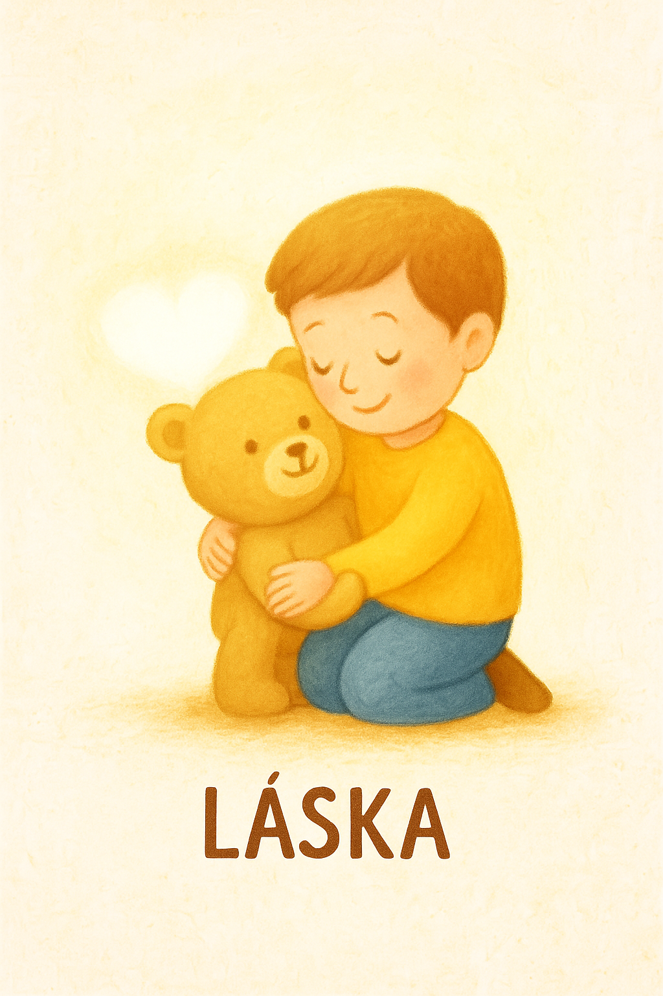

- Výroba dárečků- srdíček, přáníček, kytiček pro maminky.
- Pečujeme o školní zahrádku
- Hra- Tajný anděl- děti si vylosují jméno spolužáka a celý den se mu snaží dělat drobné radosti
- Celá škola – EVVO projektový den.

Červen 2026 - Moudrost a poznání
Shrnutí celého školního roku, co jsme se naučili, jak jsme vyrostli

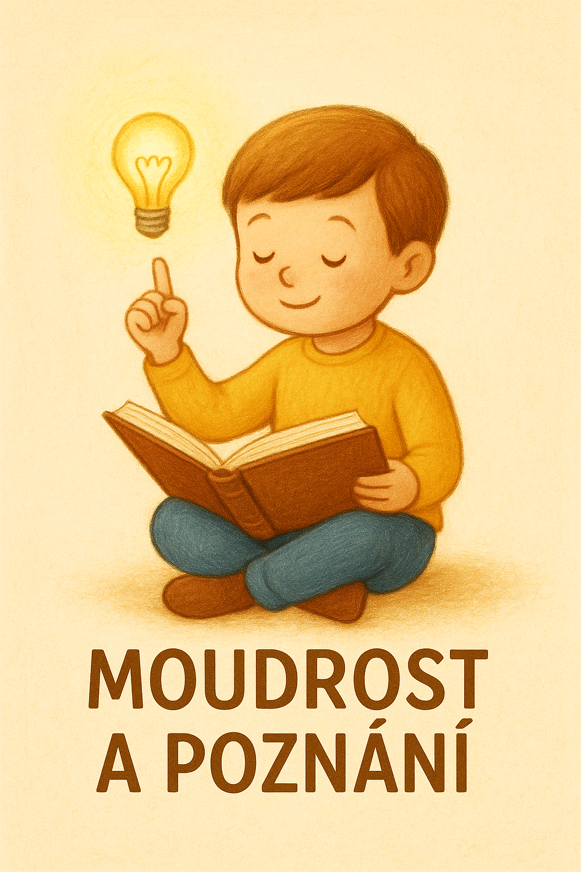

- Co jsme se letos naučili- nakresli obrázek nebo napiš článek
- Kvíz ve třídě o uplynulém roce, děti si vytvoří vzájemně otázky
- Předávání moudrostí starších mladším- forma besedy mezi třídami.
- Celá škola- společný celoškolní výlet, výstava obrázků a prací na školním hřišti
- Talentiáda
- Výstava obrázků
- Pasování na čtenáře
- Rozloučení s pátou třídou

